Comparer et ordonner des quantités
1. L’élève ordonne des nombres au hasard.  125 245 179  « J’ai déposé n’importe quelle carte. » | 2. L’élève modélise avec du matériel de manipulation.  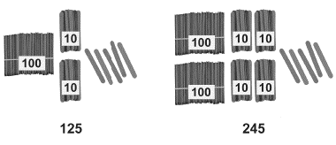 | 3. L’élève utilise un référent dans une grille de 100 ou une droite numérique.  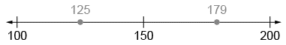  « J’ai comparé les nombres à 150. »
Observations et documentation

Comportements et stratégies : comparer et ordonner des nombres
4. L’élève visualise une grille de 100 ou une droite numérique.  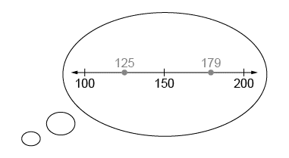  « J’imagine que 179 est plus à droite que 125. » | 5. L’élève compare des nombres, chiffre par chiffre (avec la même valeur de position).  « Tous les deux commencent par 1,  2 est plus petit que 7, et 5 est plus petit que 9. Donc, 125 est plus petit que 179. » | 6. L’élève ordonne trois quantités ou plus (p. ex., utiliser la valeur de position initiale, des stratégies de calcul mentales).  179 245 326  « 326 est le plus grand parce que 3 centaines sont plus grandes que 2 centaines et 1 centaine. »
Observations et documentation

